QR CODE 1
ภาพวาดสีน้ำคุณปิติรัตน์ ยศวัฒน
บริเวณหน้าลิฟต์จำนวน 12 ชิ้น
Facebook : PiTi Art
https://www.facebook.com/PITIART2016?mibextid=JRoKGi
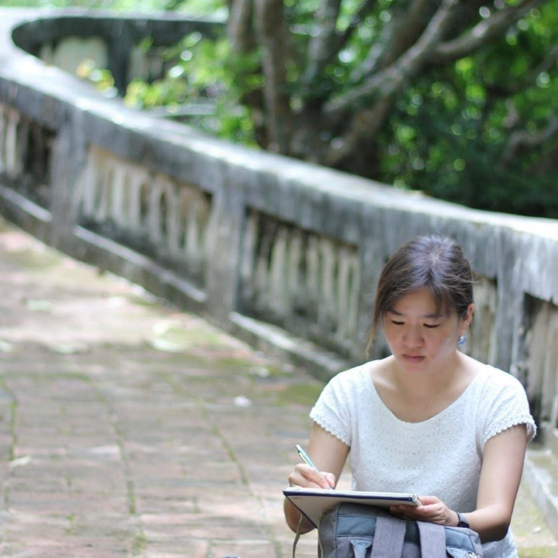
ประวัติ
เต้ ปิติรัตน์ ยศวัฒน สถาปนิกและนักวาดภาพอิสระ ภาพวาดแนว Urban Sketchers เจ้าของผลงานหนังสือวาดพระนครและวาดภูเก็จ ที่ออกมาเมื่อปี 2023 และไม่เพียงแต่ชอบวาดรูปเท่านั้น เต้ยังชอบการเดินทางและเรียนรู้สิ่งใหม่ๆ อยู่เสมอ
ในช่วง 10 กว่าปีที่ผ่านมาเธอได้เข้าร่วมกลุ่ม Bangkok Sketchers ไปสเกตซ์ภาพเมืองเป็นประจำ และได้ขยายพื้นที่การวาดออกไปให้กว้างมากขึ้น เธอได้เริ่มวาดรูปฉากและชีวิตใต้ท้องทะเลที่เธอพบเจอระหว่างการดำน้ำ โดยใช้ Dive Slate ขนาด A4 และดินสอไม้ ดำดิ่งลงไปวาดฉากและชีวิตใต้ท้องทะเล

History
Pitirat Yotsawatana (Tae), architect and freelance illustrator, Urban Sketchers, owner of the books “Bangkok Old Town Through Sketches” and “Phuket Old Town Through Sketches" That came out in 2023, and Tae not only likes drawing, she still likes traveling and always learning new things.
Over the past 10 years, she has joined the Bangkok Sketchers group to regularly sketch the city. And has expanded the drawing area to be wider. Using an A4 Dive Slate and a wooden pencil, she began drawing scenes and marine life she encountered during her dives.

故事
Pitirat Yotsawatana (Tae)，建筑师和自由插画师，曼谷老城素描 和 普吉岛老城区的草图 两本书的所有者，该书于 2023 年出版，她不仅喜欢画画，还喜欢旅行并不断学习新事物。
过去10年来，她加入了曼谷素描小组，定期为这座城市素描。并扩大了绘图区域。她开始使用 A4 潜水板和木铅笔绘制她在潜水期间遇到的场景和海洋生物。

История
Питират Йоцаватана (Тэ), архитектор и иллюстратор-фрилансер, Urban Sketchers, владелец книг Старый город Бангкока в зарисовках и Старый город Пхукета в зарисовках, Он вышел в 2023 году, и Тэ не только любит рисовать, она все еще любит путешествовать и всегда узнавать что-то новое.
За последние 10 лет она присоединилась к группе Bangkok Sketchers, чтобы регулярно зарисовывать город. И расширил область рисования, чтобы она стала шире. А4 Dive Slate и деревянный карандаш, она начала рисовать сцены и морских обитателей, с которыми столкнулась во время своих погружений.

ตัวอย่างผลงาน / Examples of works / 作品范例 / Примеры работ

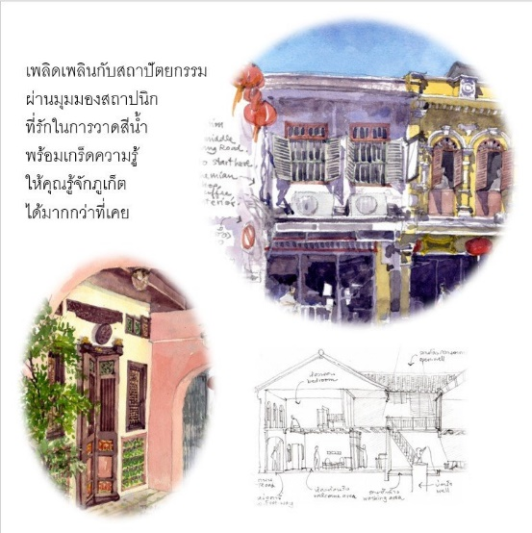
- หนังสือวาดภูเก็จ / Phuket Old Town Through Sketches / 普吉岛老城区的草图 / Старый город Пхукета в зарисовках
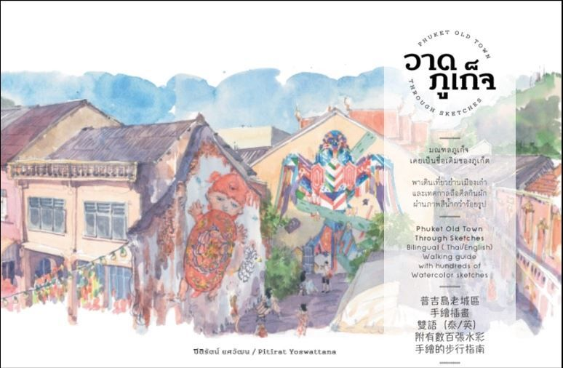
- หนังสือวาดพระนคร / Bangkok Old Town Through Sketches / 曼谷老城素描 / Старый город Бангкока в зарисовках
